DOLOMITICERT Protocol Test Report
작성일: 2026.06.26
작성자: SW개발실 김동권 매니저
0. 요약
- DOLOMITICERT Protocol 기준으로 C-Light 에어백의 작동시간, 보호시간 및 일반 작업 동작 오검출 여부를 확인함
- 팽창 시간(T3)은 제공 받은 전개 시간 측정 결과 중 최대값인 203 ms를 기준값으로 적용함
- 무회전 낙상 시험에서는 70 cm, 100 cm 조건에서 미검출되었으며, 150 cm 조건에서는 검출되었으나 충돌 전 완전 전개 조건을 만족하지 못함
- 220 cm 조건에서는 T4가 T1 이내로 완료되어 충돌 전 보호 가능 상태에 도달하는 것으로 확인됨
- 회전 낙상 시험에서는 전방, 측방, 후방 조건 모두 검출되었으나, 70 cm 조건에서는 T5가 모두 음수로 산출되어 보호 시간 조건을 만족하지 못함
- 장애물 충돌 시험에서는 일부 조건에서 검출되었으나, T5가 음수로 산출되거나 일부 Pendulum 조건에서 미검출되어 보호 시간 조건을 만족하지 못함
- 일반 작업 동작 D01~D25에서는 오검출이 발생하지 않음
- 실험 결과상 수직 낙하 조건에서 최소 보장 보호 높이는 220 cm, 보장 리드타임(t3-t1)은 360 ms 이상으로 설정하는 것이 적절할 것으로 보임.
- 다만, 해당 값은 현재 시험 결과를 기준으로 산정한 값으로, 추가 시험 결과에 따라 조정이 필요함

1. 핵심 시간 개념 정리
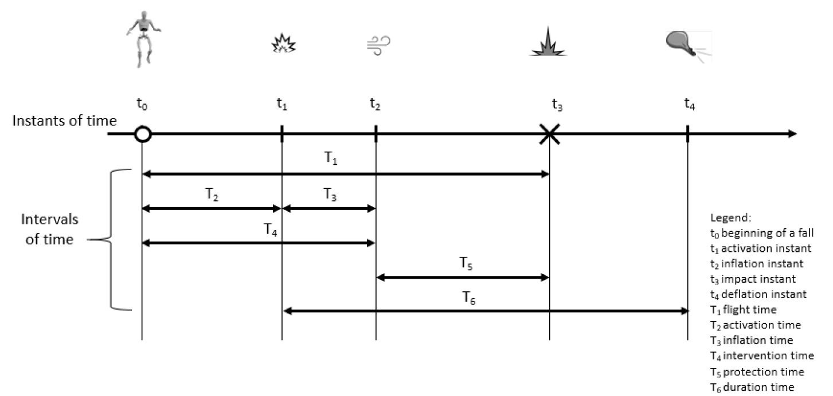
그림 1. 에어백 작동 시험의 주요 시점 및 시간 구간

표 1. 주요 시점 정의
시점 | 이름 | 의미
t0 | 낙상 시작 시점 | 작업자가 균형을 잃고 낙상이 시작된 순간
t1 | 작동 시점 | 제어부가 가스발생기/트리거를 작동시킨 순간
t2 | 팽창 완료 시점 | 에어백 압력이 최소 작동압 이상으로 올라가 보호 가능한 순간
t3 | 충돌 시점 | 더미/작업자가 지면 또는 장애물과 충돌한 순간
t4 | 보호압 저하 시점 | 에어백 압력이 최소 작동압 아래로 떨어진 순간

표 2. 주요 시간 구간 및 계산식
구간 | 이름 | 계산식 | 의미
T2 | Activation time | t1 - t0 | 낙상 시작 후 트리거까지 걸린 시간
T3 | Inflation time | t2 - t1 | 트리거 후 에어백이 보호 가능 상태까지 부푸는 시간
T4 | Intervention time | T2 + T3 | 낙상 시작 후 보호 가능 상태까지 총 시간
T5 | Protection time | t3 - t2 | 보호 가능 상태가 된 후 충돌까지 남은 시간
T6 | Duration time | t4 - t1 | 트리거 후 보호압 저하까지의 작동 지속 시간

본 시험 프로토콜에서는 낙상 시작부터 에어백 작동, 충돌, 보호압 저하까지의 과정을 주요 시점(t0~t4)과 시간 구간(T1~T6)으로 구분한다.
특히 T4는 낙상 시작 후 에어백이 보호 가능 상태에 도달하기까지의 시간으로, 무회전 낙상 시험에서 최소 개입 높이 H와 비교되는 핵심 값이다. 또한 T5는 에어백이 보호 가능 상태가 된 이후 실제 충돌까지 남은 시간으로, 회전 낙상 시험 및 장애물 충돌 시험에서 충돌 전 보호 상태 확보 여부를 판단하는 기준으로 사용된다.
2. 작동시간 / 보호시간 시험
표 3. 시험별 평가 항목 및 판정기준
시험 | 목적 | 평가값 | 기준
무회전 낙상 시험 | 수직 추락 시 충돌 전 에어백이 보호상태가 되는지 확인 | T2, T3, T4 | T4가 최소 개입 높이 H에서의 낙하시간 이내
회전 낙상 시험 | 회전하면서 떨어질 때 충돌 전에 보호상태가 되는지 확인 | T5 | T5 > 0 ms
장애물 충돌 시험 | 하네스 연결 상태에서 pendulum 충돌 시 보호 가능한지 확인 | T5 | T5 > 0 ms
팽창시간 시험 | 트리거 후 보호압 도달까지 걸리는 시간 확인 | T3 | 가장 큰 T3 값을 대표값으로 사용

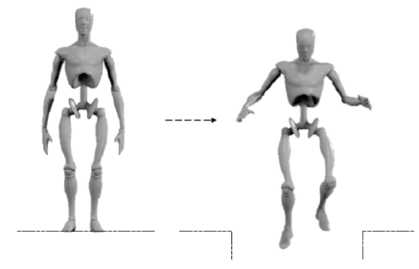 | 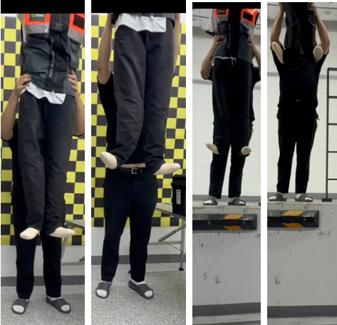
(a) 무회전 낙상 시험
 | 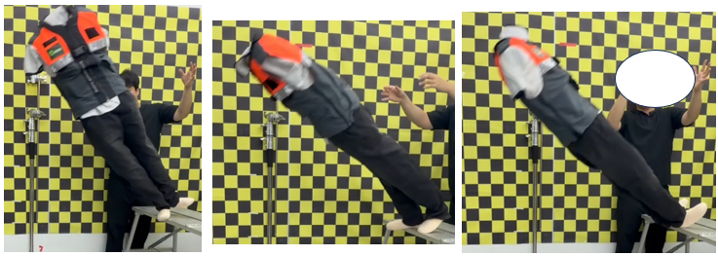
(b) 회전 낙상 시험
 | 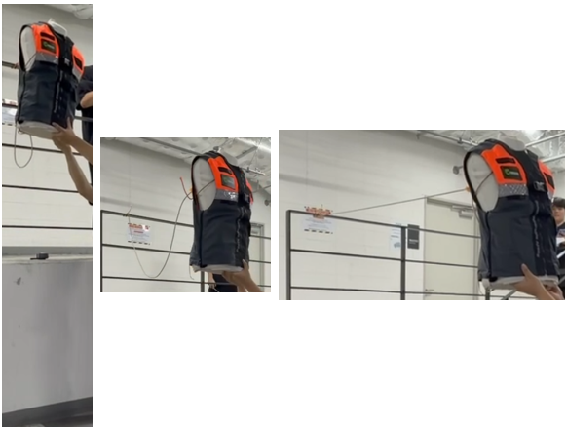
(c) 장애물 충돌 시험
그림 2. 시험 유형별 문서상 동작 예시 및 실제 시험 환경
2.1 C-Light 에어백 전개에 필요한 시간 선정 (안병석 수석님 제공)
표 4. Stand 상태일 때 에어백 전개 시간 확인
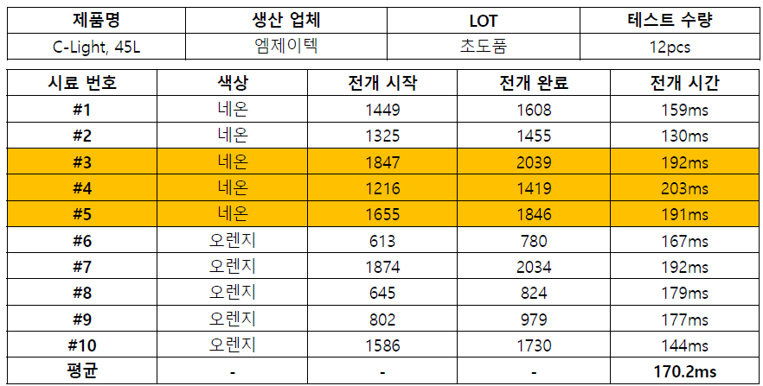
표 5. 넘어뜨렸을 때 에어백 전개 시간 확인
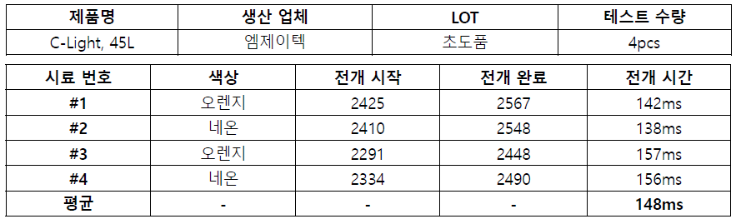
DOLOMITICERT 문서(7.3.4 팽창 시간 시험)에 따르면, 에어백 작동 시점(t1)으로부터 보호 가능한 최소 작동압에 도달하기까지의 '팽창 시간(T3)'은 다양한 악조건(상온, 습윤, 고온, 저온)에서 측정한 결과 중 최댓값을 대표값으로 사용하도록 규정함.
이에 따라 본 평가에서는 측정된 에어백 전개 시간 중 최대치인 203ms를 시스템의 기준 팽창 시간(T3)으로 적용하여 분석을 진행하였음.

2.2 무회전 낙상 시험 (Falls Without Rotation)
무회전 낙상 시험은 더미가 수직 방향으로 자유낙하하는 조건에서, 지면 충돌 전에 에어백이 보호 가능한 상태까지 전개되는지 확인하는 시험이다.
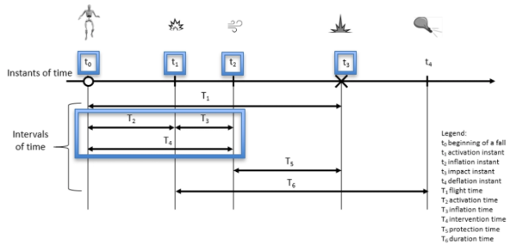
그림 3. 무회전 낙상 시험 목표 시점

본 시험의 주요 평가값은 최소 개입 높이 H, 자유낙하 시간 T1, 작동 시간 T2, 개입 시간 T4이다. 무회전 낙상 시험의 합격 기준은 개입 시간 T4가 해당 높이에서의 이론적 자유낙하 시간 T1 이내에 완료되는 것이다. 따라서 다음 조건을 만족해야 한다.
T4 ≤ $\sqrt{2H/g}$
표 6. 무회전 낙상 시험 결과
동작 | 검출 여부 | T1 | T2 | T4 | T1-T4
전신 더미 수직 낙하 (70cm) | X | 378ms | - | - | -
전신 더미 수직 낙하 (100cm) | X | 452ms | - | - | -
전신 더미 수직 낙하 (150cm) | 1 | 553ms | 433ms | 636ms | -83ms
전신 더미 수직 낙하 (220cm) | 1 | 670ms | 310ms | 513ms | 157ms

시험 결과, 70 cm 및 100 cm 조건에서는 에어백이 검출되지 않았고, 150 cm 조건에서는 에어백이 작동했으나 T4가 T1을 초과하여 충돌 전 완전 전개 조건을 만족하지 못했다. 반면 220 cm 조건에서는 T4가 T1 이내에 완료되어 충돌 전 에어백 전개가 가능한 것으로 확인되었다.
따라서 본 시험 결과 기준으로는 무회전 낙상 조건에서 최소 보장 보호 높이 H는 150 cm를 초과해야 하며, 현재 확인된 조건에서는 220 cm 이상으로 설정하는 것이 적절하다.
2.3 회전 낙상 시험 (Falls with rotation)
회전 낙상 시험은 더미가 전방, 측방, 후방으로 회전하며 낙상하는 조건에서, 충돌 전 에어백이 보호 가능한 상태까지 전개되는지 확인하기 위한 시험이다.
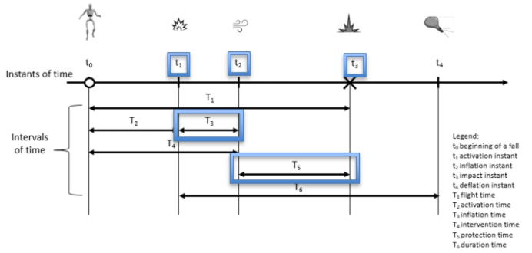
그림 4. 회전 낙상 시험 목표 시점
표 7. 회전 낙상 시험 결과
동작 | 검출 모드 | t3-t1 | T3 | T5
전신 더미 넘어뜨리기 (전방, 70cm) | 1 | 140ms | 203ms | -63ms
전신 더미 넘어뜨리기 (측방, 70cm) | 1 | 140ms | 203ms | -63ms
전신 더미 넘어뜨리기 (후방, 70cm) | 1 | 160ms | 203ms | -43ms

본 시험에서는 에어백 작동 시점 t1, 충돌 시점 t3, 팽창 시간 T3를 기준으로 보호 시간 T5를 산출하였다. 보호 시간 T5는 에어백이 완전히 팽창한 후 충돌까지 남은 시간이며, 다음과 같이 계산한다.
T5 = (t3 - t1) - T3
시험 결과, 전방, 측방, 후방 회전 낙상 조건 모두에서 에어백 작동은 정상적으로 검출되었다. 다만 t3-t1은 140~160 ms 수준으로 측정되었고, 팽창 시간 T3 203 ms를 반영할 경우 T5는 모든 조건에서 음수로 산출되었다. 이는 에어백이 작동은 하였으나, 충돌 전에 완전 팽창 상태까지 도달하지 못했음을 의미한다.
따라서 회전 낙상 조건에서는 검출 성능은 확인되었으나, 현재 시험 높이인 70 cm에서는 보호 시간 조건을 만족하지 못한 것으로 판단된다. 최소 보장 보호 높이 H는 Falls Without Rotation 결과와 동일하게 150 cm를 초과하여 설정하는 것이 필요하며, 추가적으로 150 cm 이상 조건에서 회전 낙상 반복 시험을 수행하여 T5가 0 ms 이상 확보되는지 확인이 필요하다.
2.4 장애물 충돌 시험 (Falls With Collision Against Obstacles)
장애물 충돌 시험은 하네스 또는 줄에 연결된 상태에서 더미가 낙하 후 장애물과 충돌하는 조건에서, 충돌 전에 에어백이 보호 가능한 상태까지 전개되는지 확인하기 위한 시험이다.
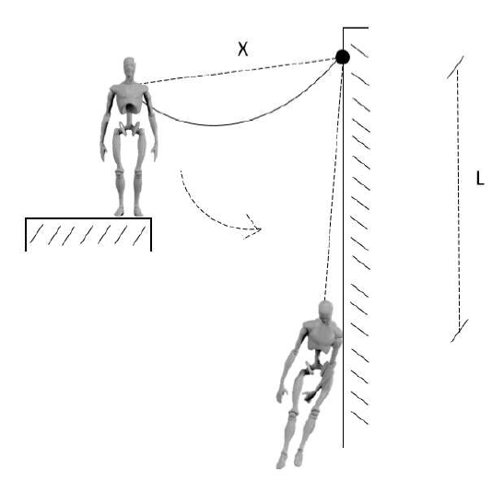
그림 5. 장애물 충돌 시험 개념도
표 8. 장애물 충돌 시험 필요 조건
기호 | 의미
L | 앵커링 시스템의 길이. 카라비너 포함. 2m를 초과하면 안 됨
X | 하네스 부착 지점에서 앵커 포인트까지의 거리
조건 | X는 항상 L보다 작거나 같아야 함

표 9. 장애물 충돌 시험 3가지 케이스
Case | 조건 | 의미
Case 1 | X = 0 | 순수 수직 낙상과 유사한 조건에서 진행
Case 2 | X < L | 자유낙하 후 줄이 팽팽해지고, pendulum처럼 흔들리며 충돌
Case 3 | X = L | 자유낙하 없이 pendulum 효과만으로 충돌

본 시험에서는 앵커링 시스템 길이 L을 150 cm로 설정하였으며, 바닥 충돌 가능성을 고려하여 낙하 높이는 150 cm로 진행하였다. Case 2 조건에서는 X값을 100 cm로 설정하였다.
낙하 위치는 앵커 포인트와 몸통 더미에 연결된 줄이 동일 선상에 위치하도록 설정하였다.
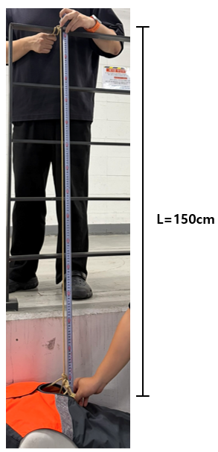 | 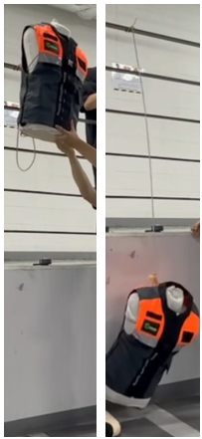
(a) L 길이 선정 | (b) Case 1, X=0 일 때 (낙하 충돌)
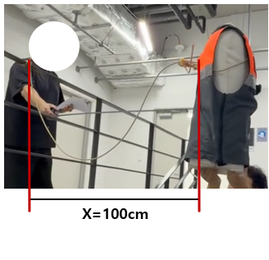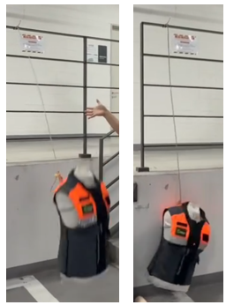
(c) Case 2, X<L 일 때 (낙하 Pendulum 시작 충돌)
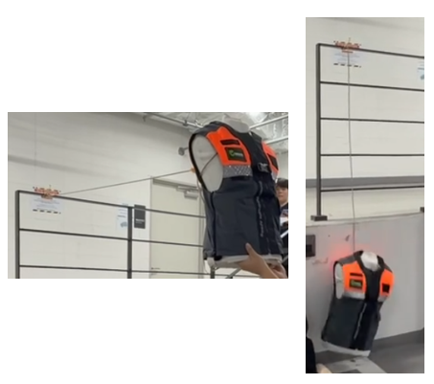
(d) Case 3, X=L 일 때 (Pendulum 시작 충돌)
그림 6. 장애물 충돌 시험 시험 환경 >
그림 7. 장애물 충돌 시험 시험 목표 시점
표 10. 장애물 충돌 시험 결과
동작 |  | 검출 모드 | t3-t1 | T3 | T5
몸통 더미 줄 매달아 떨어트리기 (전방, X= 0cm) |  | 1 | 160ms | 203ms | -43ms
몸통 더미 줄 매달아 떨어트리기 (측방, X= 0cm) |  | 1 | 140ms | 203ms | -63ms
몸통 더미 줄 매달아 떨어트리기 (후방, X= 0cm) |  | 1 | 100ms | 203ms | -103ms
몸통 더미 줄 매달아 떨어트리기 (전방, X= 100cm, X < L) |  | 1 | 80ms | 203ms | -123ms
몸통 더미 줄 매달아 떨어트리기 (측방, X= 100cm, X < L) |  | 1 | 60ms | 203ms | -143ms
몸통 더미 줄 매달아 떨어트리기 (후방, X= 100cm, X < L) |  | X | - | - | -
몸통 더미 줄 매달아 떨어트리기 (전방, X = L) |  | X | - | - | -
몸통 더미 줄 매달아 떨어트리기 (측방, X = L) |  | X | - | - | -
몸통 더미 줄 매달아 떨어트리기 (후방, X = L) |  | X | - | - | -
장애물 충돌 시험의 T5는 회전 낙상 시험과 동일하게 다음 식으로 계산하였다.
T5 = (t3 - t1) - T3
시험 결과, X=0 조건에서는 전방향 검출되었으나, T5는 모두 음수로 산출되었다. X=100 cm 조건에서는 전방과 측방에서 에어백 작동이 검출되었으나, T5는 마찬가지로 음수였다. 후방 조건 및 X=L 조건에서는 에어백 작동이 검출되지 않아 T5를 산출할 수 없었다.
따라서 본 시험 조건에서 수직낙하 구간에서는 검출이 되는 경향을 보였으나 Pendulum 구간이 포함된 동작은 검출이 되지 않는 경향을 보였다.
결론적으로, 현재 150 cm 장애물 충돌 조건에서는 보호 시간 조건을 만족 못하였다. 추후에는 Falls Without Rotation 결과를 반영하여 최소 보장 보호 높이 H를 150 cm보다 높게 설정하고, 충분한 충돌 전 시간이 확보되는 조건에서 장애물 충돌 시험을 반복 수행할 필요가 있다.
2.5 일반 작업 동작 시험 (Working situations Test)
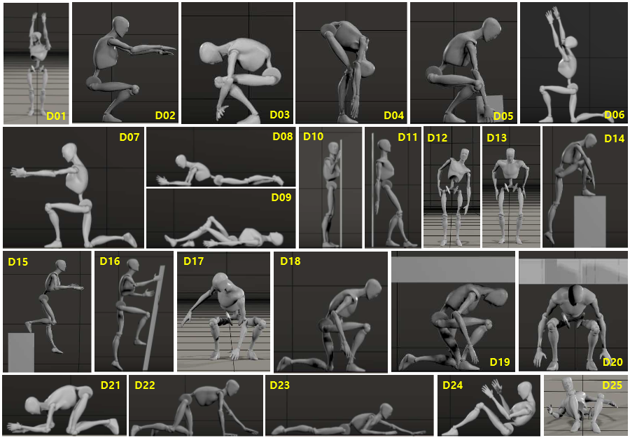
그림 8. Annex B.1.1 일반 작업 동작 예시
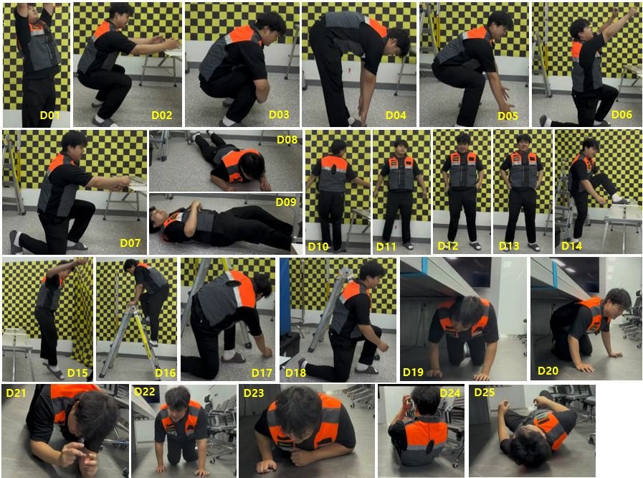
그림 9. 일반 작업 동작 시험 사진
표 11. 일반 작업 동작 시험 항목
No. | 동작
D01 | 선 자세에서 양팔을 들어 돌리고, 동시에 몸통도 회전
D02 | 선 자세에서 몸통은 세운 채 무릎 굽히기 (스쿼트)
D03 | 선 자세에서 무릎을 굽혀 가슴 쪽으로 가져오기 (스쿼트+허벅지 안기)
D04 | 선 자세에서 상체를 앞으로 숙여 손으로 발끝 터치
D05 | 선 자세에서 바닥의 무거운 물건을 드는 동작 모사
D06 | 선 자세에서 한쪽 무릎을 바닥에 대고, 머리 위 물체를 조이는 동작 모사
D07 | 선 자세에서 한쪽 무릎을 바닥에 대고, 앞쪽 물체를 조이는 동작 모사
D08 | 선 자세에서 팔꿈치로 지지하며 엎드린 자세로 내려가기 (엎드리기)
D09 | 선 자세에서 바로 누운 자세로 내려가기 (눕기)
D10 | 선 자세에서 좁은 통로를 지나는 것처럼 몸 앞쪽을 벽에 대고 옆으로 나아가기
D11 | 선 자세에서 좁은 통로를 지나는 것처럼 몸 뒤쪽을 벽에 대고 옆으로 나아가기
D12 | 작업복 주머니에서 물건을 꺼냈다가 다시 넣기
D13 | 허리 위치에서 바지/작업복 정리
D14 | 선 자세에서 0.7 m 이상 높이의 테이블 위로 올라가기
D15 | 선 자세에서 0.7 m 이상 높이의 테이블에서 뛰어내리기
D16 | 선 자세에서 사다리를 빠르게 올라갔다가 내려오기
D17 | 구부린 자세에서 손을 바닥에 대고 몸통을 회전시켜 바닥 물건을 줍는 동작 모사
D18 | 한쪽 무릎을 댄 구부린 자세에서 앞으로 최소 20보 이동
D19 | 테이블 아래 구부린 자세에서 등/몸 뒤쪽을 위쪽 테이블에 스치며 앞으로 기어가기
D20 | 테이블 아래 구부린 자세에서 일어나며 위쪽 테이블에 부딪히기
D21 | 네발기기 자세에서 앞쪽 조인트/연결부를 고정하는 동작 모사
D22 | 네발기기 자세로 앞으로 최소 20보 이동
D23 | 누운 자세에서 엎드려 최소 3 m 기어가기
D24 | 엎드린 자세에서 몸을 돌려 바로 누운 뒤 윗몸일으키기 최소 10회 수행
D25 | 엎드린 자세에서 몸을 돌려 바로 누운 뒤 앞뒤로 기어가기

본 시험은 문서의 Annex B.1.1에 제시된 일반 작업 동작을 참고하여, 에어백 시스템이 일상적인 작업 자세 및 동작을 낙상으로 오인하여 작동하지 않는지 확인하기 위해 수행하였다.
시험 동작은 시작 자세에 따라 선 자세, 한쪽 무릎을 댄 구부린 자세, 누운 자세에서 시작하는 동작으로 분류된다. 본 시험에서는 Annex B.1.1에 제시된 일반 작업 동작을 참고하여, D01~D25 동작을 두 구간으로 나누어 순차적으로 수행하였다.
시험 결과, D01~D25의 모든 일반 작업 동작에서 오검출이 발생하지 않았다.
3. 결론
- 일반 작업 동작에서는 오검출이 발생하지 않아 오작동 억제 성능은 확인됨
- 낙상 및 장애물 충돌 조건에서는 일부 검출 성능은 확인되었으나, 150 cm 이하 조건에서는 충돌 전 보호 가능 상태 도달이 어려움
- 본 시험 결과 기준으로 최소 보장 보호 높이 H는 150 cm를 초과해야 하며, 현재 확인된 조건에서는 220 cm 이상으로 설정하는 것이 적절함
- 회전 낙상 및 장애물 충돌 조건은 220 cm 이상 조건에서 추가 반복 시험을 수행하여 보호시간 확보 여부를 확인할 필요가 있음
- 최소 보장 리드타임(t3-t1)은 220 cm 조건에서 확인된 360 ms 이상으로 설정하는 것이 적절하나, 추후 추가 시험 결과에 따라 조정이 필요함

